附件3
清远市考点地图

考点名称：清远市技师学院
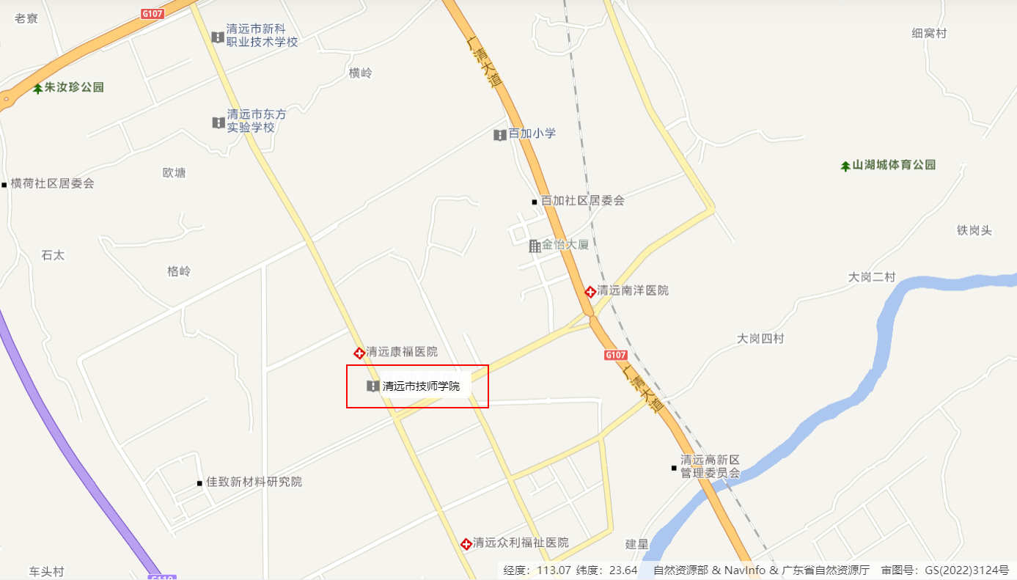
考点地址：清远市高新技术产业开发区建设三路
考点报到处：清远市技师学院高技能公共实训中心一楼
温馨提示：学院大门距离报到处约有300米路程，请考生尽早安排行程，避免因迟到而造成遗憾

